KAMPÜS COĞRAFİ BİLGİ SİSTEMİ
GAZİOSMANPAŞA ÜNİVERSİTESİ ÖRNEĞİ, TOKAT

T. Susam¹, S. Yaprak², Ü. Yıldırım³
¹Gaziosmanpaşa Üniversitesi, Tokat MYO, Harita Kadastro Programı, Tokat, tsusam@gop.edu.tr,
²Gaziosmanpaşa Üniversitesi, Tokat MYO, Harita Kadastro Programı, Tokat, syaprak@gop.edu.tr
³Afyon Kocatepe Üniversitesi, Fen Edebiyat Fakültesi, Coğrafya Bölümü, Afyon, unalyildirim@yahoo.com

ÖZET

Bu çalışmada, Gaziosmanpaşa Üniversitesi kampüsü örneğinde bir coğrafi bilgi sistemi uygulaması gerçekleştirilmiştir. Kampüsün jeodezik altyapısını oluşturan dört adet C3 noktası ve 25 adet poligon noktası GPS ile ölçülerek kampüs yüzey ağı, TUTGA ağına bağlanmıştır. Kampüsün halihazır haritasının bir kısmı BÖHHBÜY’ ne uygun olarak GPS “Stop and Go” yöntemi ile ölçülmüş ve kampüsteki yerüstü ve yer altı tesisleri haritaya işlenmiştir. Halihazır harita ile haritada yer alan grafik verilere ait sözel veriler toplanarak veri tabanına girilmiştir. Kampüsün bir metre çözünürlüklü IKONOS uydu görüntüsü, binalar ve sayısal arazi modeli kullanılarak kampüs 3D modeli oluşturulmuştur.

Anahtar Kelimeler: Tokat, Gaziosmanpaşa Üniversitesi, GPS, CBS, Uzaktan algılama

ABSTRACT

GEOGRAPHICAL INFORMATION SYSTEMS OF GAZIOSMANPAŞA UNIVERSITY CAMPUS, TOKAT

Geographical Information Systems (GIS) can be provide excellent tools for planning and management applications. In this study, GIS is used to built Campus Information Systems(CIS). The goals of this study are show the benefits of CIS to university administrations, staffs, students, and other users to effective management and increase quality of education. The study is composed of five stages; project designing, data entering, query, presentation, maintenance and upgrade. For this purpose, electronic tachometric surveying data, GPS surveying data and 1 meter resolution IKONOS remote sensing data belong to campus area have been used. All these works have been undertaken on ArcGIS 9.0 environment by ESRI. Finally the database has been prepared to some spatial queries for potential users.

Key Words: Tokat Gaziosmanpaşa University, GPS, GIS, Remote Sensing

1. GİRİŞ

Toplumun bilgilendirilmesinde en öncelikli kurum üniversitelerdir. Dolayısıyla bilginin en verimli olarak kullanılmasının gerektiği kurumlar da üniversitelerdir. Üniversitelerin yapılaşma planlamaları, gelişmesi ve eğitim-öğretim yanında, araştırma görevlerinin en iyi şekilde yapılabilmesi, mevcut bilgilerin sağlıklı ve hızlı kullanılmasına bağlıdır. Üniversitelerin mevcut fiziki durumlarını içeren bilgiler yanında personel ve öğrenci hizmetlerine yönelik bilgilerin de oluşturulacak bilgisayar ağları ile kullanıcı hizmetine sunulması, ihtiyaçların zamanında karşılanması açısından büyük öneme sahiptir.

Günümüzde konuma bağlı olarak nesnel bilgilerin de toplanıp, saklanarak, işlenip kullanıcıya istenen formatta sunulmasına imkan sağlayan bilgi teknolojileri mevcuttur. Coğrafi bilgi Sistemleri (CBS), Uzaktan Algılama(UA) ve Küresel Konumlama Sistemi (GPS) gibi bilişim teknolojileri bu ihtiyaçlar için önemli birer araç niteliğindedirler. Üniversitelerin çağdaş yönetim anlayışıyla, bilgi teknolojilerine dayalı üniversite yerleşkesi coğrafi bilgi sistemi oluşumlarını kullanmaları yönetsel anlamda büyük faydalar sağlayacaktır. Bu anlamda bir çok üniversite kampüsü CBS oluşturulmuştur. Ege Üniversitesi Kampus Bilgi Sistemi (Ölgen vd., 2004), ODTÜ Kampus Bilgi Sistemi (USUL vd., 1999), KTÜ Kampus Bilgi Sistemi (Yomralıoğlu, 1999) ve Afyon Kocatepe Üniversitesi Kampus Bilgi Sistemi (Tiryakioğlu vd., 2000) bunlardan bazılarıdır.

Üniversite kampüsleri ya nüfusun yoğun olarak yaşadığı şehir merkezlerinde (İstanbul Üni ve Gazi Üni. vb. ) ya da şehir merkezlerinin kenarlarında (GOP Üni. ve AKÜ Üni. Vb.) kurulmuşlardır. İkinci grupta yer alan kampüsler şehrin o yöne doğru gelişmesinde etkin bir rol oynarlar. Tasarlanıp uygulaması gerçekleştirilen GOPKCBS ile, üniversite yönetiminin eğitim, personel yönetimi, tesis yönetimi ve geleceğe yönelik planlama ile ilgili çeşitli ihtiyaç ve hizmetlerle ilgili kararların hızlı ve sağlıklı bir biçimde verilmesine yönelik altlıkların oluşturulması amaçlanmaktadır.

2. Çalıma Alanı

Çalışma alanı, Tokat kent merkezinden yaklaşık 7-8 km uzağında ve batısında bulunan Gaziosmanpaşa Üniversitesi Taşlıçiftlik kampüsü alanıdır (Şekil 1). Tokat ili, Orta Karadeniz bölgesi ile İç Anadolu bölgesi arasında geçiş iklimine sahip deniz seviyesinden ortalama yüksekliği 650 m olan 113.100 nüfuslu bir kenttir. Tokat yerleşim birimi (kent merkezi) koordinatları 36⁰.53 doğu boylam ve 40⁰.31 kuzey enlem coğrafi koordinatlarında bulunmaktadır.

1000 hektarlık alana kurulu bulunan çalışma alanında 20’den fazla akademik, araştırma ve yönetim binası yer almaktadır. Çalışma alanında tarımsal uygulama alanları, meyve ve sebze bahçeleri ile tarım yapılmayan diğer alanlarda yer almaktadır. Gaziosmanpaşa Üniversitesi, öğretim elemanları, öğrencileri, idari ve hizmetli olarak çalışan personelleri ile şehir sosyal hayatında da önemli bir etkiye sahiptir.
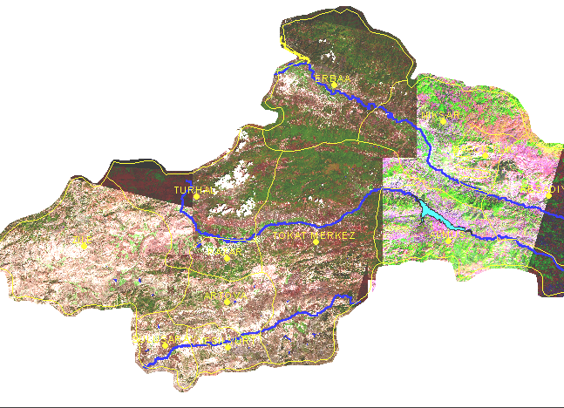
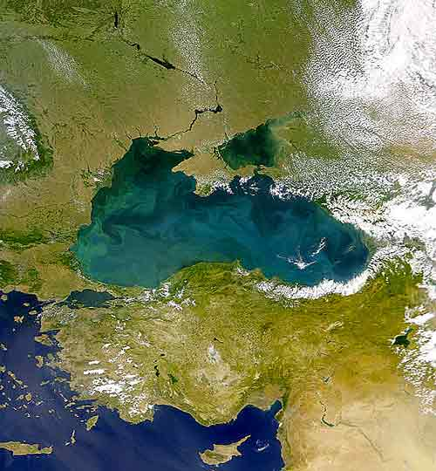
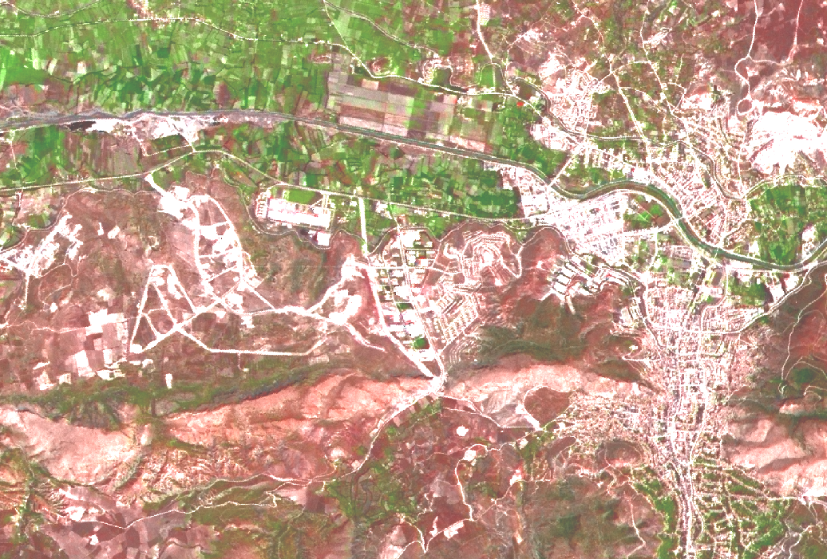
KAMPÜSÜ
GOP
TOKAT

Şekil 1 : Çalışma alanı Tokat kent merkezinden yaklaşık 8 km uzakta ve kent merkezinin batısında bulunmaktadır.

3. MATERYAL

Çalışmada, kampüs içinde mevcut bulunan yeni bina ve yollar la ilgili güncelleme işlemlerinde, Eylül 2001 tarihli 1 metre yersel çözünürlüklü pan- sharpened IKONOS uydu görüntüsü kullanılmıştır. Kampüsün sayısal arazi modelinin oluşturulmasında, Aschtech 3.0 GPS aleti kullanılarak kampüs içinde yapılan ölçümler neticesinde elde edilen yükseklik verileri ve Gaziosmanpaşa Üniversitesi Rektörlüğü’de mevcut sayısal yükseklik verileri kullanılmıştır.

Çalışmanın oluşturulmasında CBS yazılımı ArcGIS 9.0’a ek olarak, GPS ölçüm ve değerlendirme yazılımı Astech solutions, AutoCAD 5.0 ve NETCAD yazılımları ile genel MS Office büro yazılımları kullanılmıştır.

4. Metot

Çalışma dört temel işlemle gerçekleştirilmiştir. Bunlar veri tasarımı, veri toplama ve işleme, yeni veriler ve çakıştırma işlemleri ve sorgulamalardır.

4.1. Veri tasarımı

Üniversiteyi oluşturan temel bileşenler; İnsan (öğrenci, öğretim elemanları, idari ve hizmet personelleri vs.), mekan (kampüs, bina, ders sınıfları, laboratuarlar vs.), finans (sistemin işleyebilmesi için gerekli kaynak), işlev (üniversitenin yönetim anlayışı) gibi unsurlardır. Bütün bu unsurlar uygun şekilde bir araya geldiğinde araştırma, eğitim, öğretim ve uygulama yönünden etkin bir üniversite yapısı ortaya çıkar (Yomralıoğlu, 2000).

Oluşturulacak bir kampüs coğrafi bilgi sistemi üniversitede sunulan akademik ve idari hizmetlerle ilgili kararların alınmasında kullanılabilir nitelikte olmalıdır. Akademik ihtiyaçlar genelde eğitim-öğretim ve araştırmaya yönelik fakülte, bölüm, öğrenci, derslik, laboratuar vb nitelik ve nicelik bilgileri içerir. İdari ihtiyaçlar ise, üniversitenin alt ve üst yapı tesislerinin konumu, bakım-onarım, yeşil alan kadastrosu, personel hareketleri, yapay ve doğal durum ve büyüklükler, ulaşım, otopark alan ve büyüklükleri, yerleşik alan durumu, planlama vb. temel hizmet bilgilerini içerir. Bu ve buna benzer yönetsel ihtiyaçların karşılanmasında kullanılabilecek verilerin tespitinde aşağıdaki hususlar (Yomralıoğlu, 2000) dikkate alınmıştır.

a) Üniversite hakkında; idari yapılanma, üniversitenin fonksiyonları, üniversite yasaları, senato/ fakülte/ bölüm kararları ile ilgili bilgiler yer almalıdır.
b) Akademik Personel hakkında; adı soyadı, ünvanı, bölümü, fakültesi, anabilim dalı, çalışmaları, özgeçmişi, oturduğu lojman veya yer,...vb. bilgiler yer almalıdır.

c) İdari Personel hakkında; sicil numarası, adı soyadı, çalıştığı birim, görevi, gelirleri, özgeçmiş bilgileri ayrıca başvuru işe kabul ve ayrılmalar, oturduğu lojman ve ya yer...vb. bilgiler yer almalıdır.
d) Öğrenciler hakkında; yeni kayıt yaptıranlar, kayıt yenileyen adı soyadı, öğrenimini sürdürünler, notlar, sicilleri, kaldığı yurt veya yer,...vb. bilgiler yer almalıdır.
e) Fakülteler, Enstitüler ve Meslek Yüksek Okulları hakkında; Fakülte ve enstitülere ait idari yapı ve Fakülte-Bölüm, Enstitü Bölüm ilişkileri düzenlenmelidir. Her bölümdeki hazırlık, 1.sınıf, 2.sınıf, 3.sınıf, 4. sınıf, beklemeli, toplam öğrenci sayısı, dönemlerdeki başarı oranları ve mezun sayısı belirtilmelidir. Bölümlerdeki, Prof., Doç., Yrd. Doç., Öğr. Gör., Arş. Gör., Uzman, toplam akademik personel sayısı bulunmalıdır. Ayrıca bölümlerdeki makale sayısı, bildiri sayısı, kitap sayısı belirtilmelidir. Enstitülerin, anabilim dalları, yüksek lisans-doktora öğrenci ve mezun sayıları belirtilmelidir.
f) Yapılar hakkında; kampüs içindeki yapıların adı, kullanım amacı, kat sayısı, yapım yılı, yapıların fonksiyonları hakkında ayrıntılı bilgi yer almalıdır. Kampüs içinde bulunan yapılar kullanım amaçlarına göre; eğitim, lojman, barınma, idari bina, beslenme, spor, kültür gibi farklı bölümlere ayrılmalıdır.
- • Eğitim yapıları için; bina adı, derslik, laboratuar, oda ve personel sayıları gibi bilgiler yer almalıdır.
- • Barınma amaçlı yapılar için (yurt-misafirhane); adı, türü, , kapasitesi, oda ve çalışan sayısı gibi bilgiler yer almalıdır.
- • İdari yapılar için; birim adı, bağlı olduğu birim , bulunduğu bina, mevkilerine göre personel sayıları, büro sayıları, finansal bilgi olarak gelir ve gider durumu gibi bilgiler yer almalıdır.
- • Lojmanlar için; adı, konut sayısı, oturan sayısı, çalışan sayısı gibi bilgiler yer almalıdır.
- • Spor Alanları için; adı, türü, seyirci kapasitesi, soyunma odası sayısı gibi bilgiler yer almalıdır.
- • Beslenme amaçlı yapılar için; adı, türü, kapasitesi, çalışan sayısı gibi bilgiler yer almalıdır.
- • Kültür etkinlikleri’nin yürütüldüğü yapılarda; faaliyet kolları, bulunan salonların kapasiteleri, faaliyet takvimleri gibi bilgiler yer almalıdır. Ayrıca Sınav/Ders takvimleri, bilimsel toplantı duyuruları, iş takvimi, tatiller, servis vb. olanaklar (nerelerde ne var, hangi yolları izliyor) gibi bilgiler yer almalıdır.
g) Üniversitenin kentsel yapısından kaynaklanan donatılar ile ilgili çeşitli bilgiler yer almalıdır.
- • Üniversite girişleri hakkında ; giriş adı, bulunduğu yer ve resim gibi bilgiler yer alabilir.
- • Yollar hakkında ; yol adı, yol kaplaması, şerit sayısı, yol genişliği, son bakım tarihi, görsel bir bilgi olması amacıyla resmi gibi bilgiler yer alabilir. Bu sayede oluşturulan düzenle bir yerden bir yere ulaşım için gidilebilecek en kısa yol gibi analizler yapılabilir.
- • Otoparklar hakkında; adı, araç kapasitesi, bulunduğu yer gibi bilgiler yer alabilir.
- • Yeşil alanlar hakkında; toprak türü, ne tip bitkiler olduğu gibi bilgiler yer alabilir.
- • Jeodezik bilgi olarak; sabit noktaların nokta numarası, türü, yüksekliği, bulunduğu yer gibi bilgiler yer alabilir.
- • Alt-üst yapılar hakkında; Kanalizasyon, telefon, su, ısı, fiberoptik kablo vb tesis ve yapılarının geçtiği yer, son bakım tarihleri, bağlantıları belirtilerek alt yapı sorununun giderilmesi için taban hazırlanabilir. Aydınlatma ve lambaların bulunduğu yerler ve etkidiği alanlar belirlenerek yeterli olup olmadığı anlaşılabilir. Tablo 1’de veriler ve veri tabanında temsil edilme tipleri verilmektedir.

Katman adı | Veri tipi | Katman adı | Veri tipi | Katman adı | Veri tipi
Binalar | alan | Otoparklar | alan | Uydu görüntüsü | raster
Yollar | çizgi | Su kanalı | çizgi | Kampüs eğim | raster
Park alanları | alan | Elektirik direkleri | nokta | Kampüs bakı | raster
Otobüs durakları | nokta | Sulama sistemi | çizgi | Kampüs yükseklik | raster
Spor tesisleri | alan | Jeodezik noktalar | nokta | Kampüs yükseklik | çizgi
Kanalizasyon | çizgi | Yeşil alanlar | alan | Bankamatikler | nokta
Üniversite girişleri | alan | Isıtma hattı | çizgi | Fiber optik hattı | çizgi
Tablo 1 : Kampüs coğrafi bilgi sisteminde oluşturulan veri katmanları ve veri tipleri

4.2. Veri toplama ve işleme

Veri tasarımı ile tespit edilen bilgiler ilgili kaynaklardan analog, sayısal ve yazı biçimlerinde temin edildi. Grafik verilerle bu verilere ilişkin nesnel bilgiler veri tasarımı kısmında belirtildiği üzere ilişkilendirildi. Bilgiler CBS yazılımının ilgili komutları ile veritabanına işlenerek analiz edilebilir formatlarda saklandı.

4.3. Yeni veriler ve çakıştırma işlemleri

Analog, sayısal ve yazı şeklindeki hazır verilerden başka güncellenmesi gereken diğer detay ölçüleri GPS ölçüm tekniği ile ölçüldü. Kampüsün jeodezik altyapısını oluşturan dört adet C3 noktası ve 25 adet poligon noktası GPS ile ölçülerek kampüs yüzey ağı, TUTGA ağına bağlandı. Kampüsün halihazır haritasının bir kısmı BÖHHBÜY’ ne uygun olarak GPS Stop and Go yöntemi ile ölçüldü (Şekil 2) ve değerlendirildi. GPS ölçülerinden elde edilen elipsoidal yüksekliklerden ortometrik yükseklikler hesaplanarak yeterli sayıda sayısal arazi modeli veri noktası üretildi. Çalışmada veritabanına toplanan bütün veriler ITRF datumuna dönüştürülerek tek bir koordinat sisteminde birleştirildi. Kampüsü de içine alan, geometrik düzeltmesi daha önceki bir çalışmada (Erdoğan vd., 2002) yapılmış olan 1 metre mekansal çözünürlüklü IKONOS uydu görüntüsü kullanılarak güncelleme çalışmaları ve elle sayısallaştırma metodu kullanılarak yol, otopark vb grafik verilerin sayısallaştırma işlemleri yapıldı.

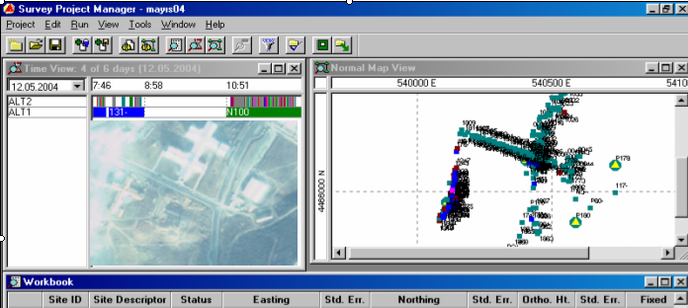

Şekil 2 : GPS tekniği ile ölçme sonuçlarının değerlendirme yazılımında işlenmesi

Yükseklik değerlerine sahip olan noktalar kullanılarak kampüs sayısal arazi modeli (SAM) oluşturuldu. SAM kullanılarak kampüs alanının özellikle yapılaşma yerleri ve ağaçlandırma çalışmaları ile yol vb. çalışmalarında kullanılabilecek eğim, bakı ve yükseklik katmanları elde edildi. Şekil 3’de çalışma alanının kotları bilinen noktalardan elde edilmiş olan TIN modelindeki SAM’den elde edilen eğim katmanından bir kesit verilmektedir. verilmektedir.

Sayısal arazi modeli ve uydu görüntüsü birlikte kullanılarak CBS yazılımının ilgili komutları ile çalışma alanının üç boyutlu, uydu görüntülü arazi modeli elde edildi. Kampüs içinde bulunan binalar kat sayılarına göre yükseltilerek üç boyutlu model üzerinde açıldı. Bu binalardan bir tanesi de AutoCAD yazılımında ayrıca çalışılarak cephe giydirilmiş hale getirildi ve kat adedine göre yükseltilerek üç boyutlu model üzerinde farklı ve daha detaylı bir görünüm elde edildi (Şekil 4).

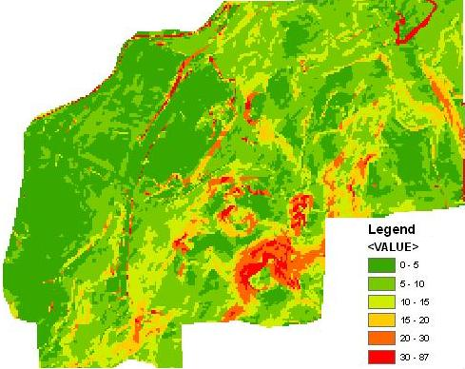
Şekil 3: Gaziosmanpaşa Üniversitesi kampüsünün SAM kullanılarak elde edilen derece birimindeki eğim durumu

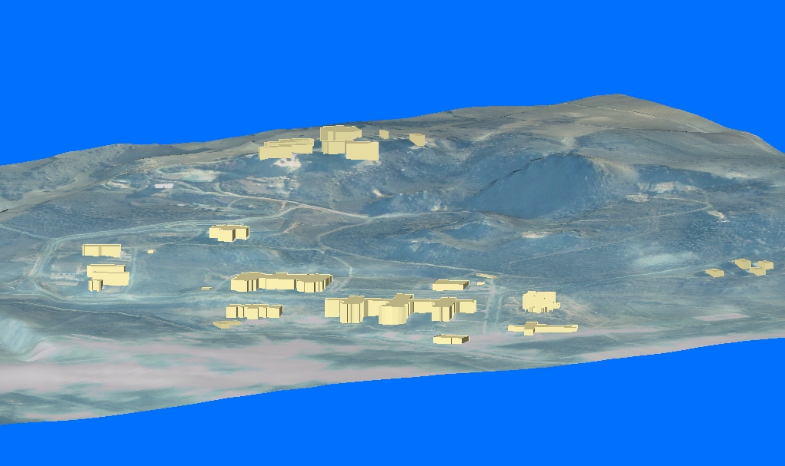
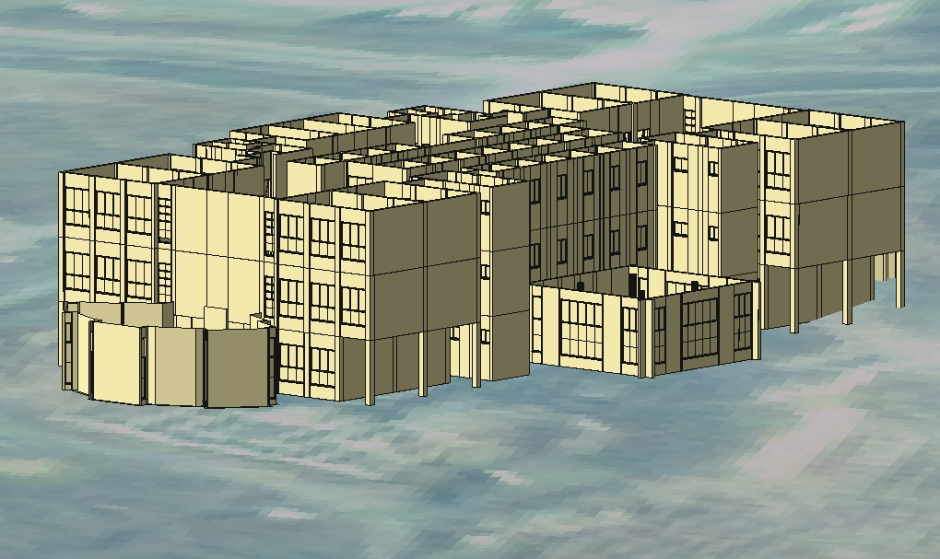

Şekil 4 : Kampüs SAM, uydu görüntüsü ve binaların kat adetlerinin kullanılmasıyla elde edilen 3D SAM modeli

4.4. Sorgulamalar

Oluşturulan kampüs coğrafi bilgi sisteminde çeşitli coğrafi analiz ve sorgulamalar yapılabilmektedir. Grafik verilerden nesnel verilere, nesnel verilerden grafik verilere sorgulamalar gerçekleştirilebilir. Sayısal arazi modeli varolduğundan eğim, bakı, yükseklik, görülebilirlik ve hacim analizleri de yapılabilmektedir. Şekil 5’de içinde 3 adet bilgisayar laboratuarı bulunan binaların sorgulanması yapılmış ve sonuç görüntüsü verilmiştir. Veritabanının daha da zenginleştirilmesi ile sistemin analiz ve sorgulanabilirlik derecesi artırılabilir.

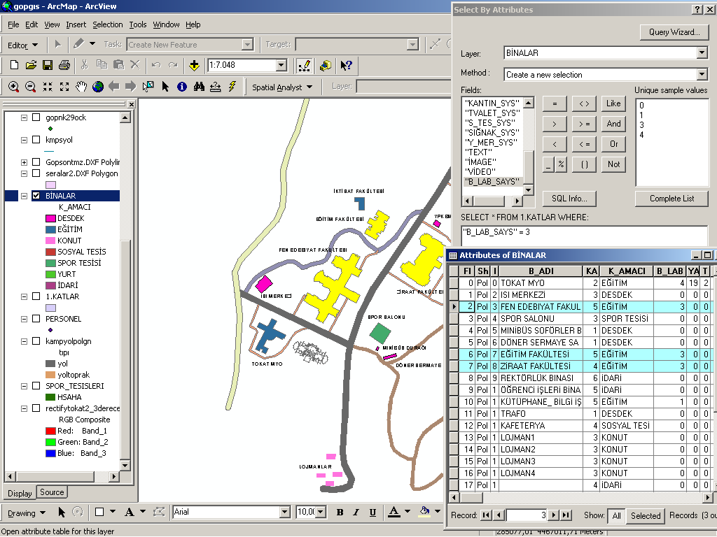

Şekil 5 : İçinde üç adet bilgisayar laboratuarı bulunan binaların sorgulanarak grafik ve tablo alanlarında seçilmesi

5. sonuç ve ÖNERİLER

Gaziosmanpaşa Üniversitesi yeni kurulmuş ve henüz gelişmekte olan bir üniversitedir. Bu gelişme aşamasında CBS olanaklarının üniversite tarafından kullanması önem arzetmektedir. Eğitim, idari ve hizmet binalarının inşası, personel ve öğrenci sayılarının da sürekli artma eğiliminde olması dikkate alınırsa bu çalışmanın önemi daha iyi kavranabilecektir. Veriler gerektiği ölçüde güncellenebildiği ve yeni veri katmanları sisteme eklenebildiği ölçüde sistemden maksimum fayda sağlanabilecektir. Bu anlamda verilerin detaylandırılması ve yeni verilerin sisteme kazandırılması anlamında sistemin potansiyel kullanıcıları olacak olan ;
- Üniversite Yönetim Birimler (İdareciler ve Yönetim Hizmet Yardımcıları)
- Eğitim-öğretim Görevlileri (öğretim elemanları)
- Öğrenciler
- Dış Kullanıcılar (Üniversite dışı kişi, kurum ve kuruluşlar)
dikkate alınarak gerekli veri eklentilerinin yapılması planlanmaktadır.

5. kaynaklar

BÖHHBÜY, 2005. Büyük Ölçekli Halihazır Harita Bilgileri Üretim Yönetmeliği, 23.05.2005 tarihli Resmi Gazete.

Erdoğan C., Maktav D., Susam T., 2002. Comparison of DTM Visualizations by Merged IRS1-C PAN and LISS III Imageries, IKONOS Imagery and Orthophoto Plans in Urban Areas, Volume II, 777, İstanbul, Turkey.

Tiryakioğlu İ., Erdoğan S., 2004. Afyon Kocatepe Üniversitesi Kampus Bilgi Sistemi, 3. Coğrafi Bilgi Sistemleri Bilişim Günleri, 6-9 Ekim 2004, İstanbul.

Ölgen M.K., İnceoğlu M.M., Cinsdikici M., İkiz F., 2004. Ege Üniversitesi Kampus Bilgi Sistemi, 3. Coğrafi Bilgi Sistemleri Bilişim Günleri, 6-9 Ekim 2004, İstanbul.

Usul N., Dabanlı A., 1999. ODTÜ Kampus Bilgi Sistemi, Yerel Yönetimlerde Kent Bilgi Sistemi Uygulamaları Sempozyumu, Trabzon.

Yomralıoğlu F., 1999. KTÜ Kampüs Bilgi Sistemi, KTÜ, Fen Bilimleri Enstitüsü , Jeodezi ve Fotogrametri Mühendisliği Anabilim Dalı’nda hazırlanmış Yüksek Lisans Tezi, Trabzon.

Yomralıoğlu T., 2000. Coğrafi Bilgi Sistemleri Temel Kavramlar ve Uygulamalar, 368-370, Trabzon
Environmental Systems Research Institute(ESRİ), 2001. Getting to Know ArcGIS Destop, Using ArcMap, Using ArcGIS 3D Analyst, Redlands CA.

